Càpsula 3 · ES POT INVENTAR UN ESTAT?
GiH1 · 1r ESO · Geografia i Història · 9 sessions · versió eriço
Document de treball: hi ha les sessions senceres, una per pàgina. Al Word, Visualització ▸ Panell de navegació mostra l'arbre i permet esborrar d'un cop el que no necessiteu.

Què hi aprendrem
• Explicar per què les primeres civilitzacions neixen vora els grans rius.
• Conèixer Mesopotàmia, les ciutats-estat sumèries i l'escriptura cuneïforme.
• Situar les primeres lleis i els imperis mesopotàmics.
• Descriure l'Estat faraònic i el «regal del Nil».
• Entendre la religió i la mort a l'antic Egipte.
• Reconèixer l'arquitectura i l'escriptura egípcies.

Les sessions
Sessió 1. Per què vora els rius? El determinisme fluvial
Sessió 2. Mesopotàmia: la terra entre rius
Sessió 3. Les ciutats-estat sumèries
Sessió 4. L'escriptura cuneïforme i les primeres lleis
Sessió 5. Imperis mesopotàmics
Sessió 6. El regal del Nil
Sessió 7. L'Estat faraònic
Sessió 8. Religió i mort a Egipte
Sessió 9. Arquitectura i escriptura egípcies

Sessió 1 · Per què vora els rius? El determinisme fluvial
Les grans inundacions periòdiques, la riquesa dels sòls al·luvials i la cooperació coordinada per canalitzar l'aigua
Pregunta de la càpsula: ES POT INVENTAR UN ESTAT?

1.1. La lectura
Els primers Estats. Fa uns sis mil anys, a gairebé tot Europa la gent vivia en poblats petits i escampats. No hi havia cap govern per sobre dels poblats. En canvi, en unes quantes terres seques van néixer els primers Estats de la història. Aquest salt s'explica amb el determinisme fluvial.
Sis rius, quatre llocs. Tots aquests Estats van néixer vora rius enormes, en un clima sec:
1. Egipte: el Nil. 2. Mesopotàmia: el Tigris i l'Eufrates. 3. L'Índia: l'Indus. 4. La Xina: el riu Groc i el riu Blau, que també es diu Iang-Tsé.
La riuada porta un regal. Cada any, per la neu que es fonia o per les pluges de muntanya, aquests rius creixien molt. L'aigua inundava tota la plana de la vall. Quan es retirava, deixava una capa fina de llim. Aquesta terra, el sòl al·luvial, és molt fèrtil.
Massa feina per a una família. Però per conrear-hi calien obres molt grans:
1. Excavar canals de reg de quilòmetres. 2. Aixecar dics de terra de diversos metres. 3. Fer comportes per regular l'aigua.
Cap família sola no ho podia fer. Calien milers de treballadors, junts i organitzats. Eren obres públiques.
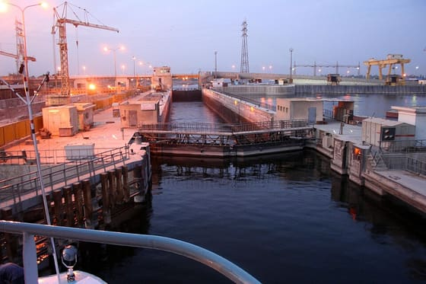
Una resclosa al Nil, avui. Mira què hi ha construït al mig del riu. El riu porta l'aigua; qui decideix on va és una obra i la gent que la manté. — Morburre · CC BY-SA 3.0
Del riu a l'Estat. Organitzar aquestes obres va fer néixer els administradors i les lleis de reg. L'Estat no va néixer perquè un rei volgués manar, sinó perquè calia domar el riu entre tots.
Un text que estira massa. A L'Arxiu llegiràs un article del 1910. L'autor, Stephen Elmer Slocum, diu que el riu ho explica tot. I diu més: que el clima decideix quins pobles poden progressar. La primera part sona raonable. La segona estira massa l'explicació.

1.2. Fitxa de dades
• Determinisme fluvial: Teoria geogràfica que exposa com el medi físic i la presència de grans rius en zones àrides condicionen l'aparició de l'Estat.
• Sòl al·luvial: Terra de gran fertilitat formada pel llim i els sediments minerals que els rius dipositen a les valls durant les inundacions.
• Llim: Partícules finíssimes d'argila i matèria orgànica arrossegades per les riuades que actuen com a adob natural de la terra.
• Canal de reg: Rasa o excavació feta a terra de forma planificada per transportar aigua des del riu fins a zones seques de conreu.

1.3. Glossari
•determinisme fluvial. Idea que el medi físic i els grans rius de les terres seques condicionen el naixement de l'Estat.
•llim. Fang molt fi que el riu deixa quan es retira. Fa d'adob natural de la terra.
•obres públiques. Construccions, com dics, canals o camins, que fa la comunitat per al bé de tothom.

1.4. L'Arxiu · el document
La tesi escrita el 1910: el riu ho explica tot
📝 Text adaptat
La cultura va sortir del seu bressol primitiu a les valls del Nil, el Tigris i l'Eufrates. A les planes de la Xina, l'Índia, Babilònia i Egipte, la fertilitat del sòl assegurava menjar abundant. La història de les matemàtiques comença a les planes d'Egipte. Allà el clima i el sòl estaven tan adaptats a l'home primitiu que van forçar la intel·ligència a manifestar-se per primera vegada. A les regions polars i tropicals, el clima és una barrera absoluta al progrés.
Stephen Elmer Slocum · «The Geographic Aspect of Culture», Popular Science Monthly, febrer del 1910
Traducció de l'anglès · original: «culture out of its primitive seat in the river valleys of the Nile, Tigris and Euphrates […] In the valley plains of China, India, Babylonia and Egypt, the fertility of the soil assured a plentiful subsistence […] The history of mathematics begins in the valley plains of Egypt […] In polar and tropical regions […] it is an absolute barrier to progress.»
És un article d'una revista nord-americana de divulgació científica, el 1910, escrit per a lectors cultes. No és aquí perquè tingui raó, sinó perquè diu la tesi de la sessió en veu alta: el riu explica la civilització. I l'estira fins al final: el clima decidiria quins pobles poden progressar i quins no. Així s'ensenyava aleshores. La primera part sona raonable; la segona és el que passa quan una explicació s'estira massa. Qui l'escriu n'està convençut.

1.5. Activitats

1.5.1. Aprenent
1. Els rius dels primers Estats. — taula de classificació
Individual · Informació: la lectura
Fes una taula de quatre columnes: Egipte, Mesopotàmia, Índia i Xina. CLASSIFICA-HI els sis rius que anomena la lectura, cada un a la columna del lloc on passa.
Pista: Comença pel Nil, que és a Egipte. Els sis rius surten junts al segon paràgraf de la lectura. Compte: la Xina en té dos, i Mesopotàmia també.
Has de lliurar: La taula de quatre columnes amb els sis rius al seu lloc.
2. On s'estira massa el text del 1910. — Lectura de font
En parella · Informació: l'Arxiu
Llegiu el text del 1910 a L'Arxiu. Contesteu una pregunta per pas. FET: segons l'autor, què assegurava el sòl de les valls dels rius? PARER: què pensa del clima de les regions polars i tropicals? SENYAL: quina paraula de l'última frase us diu que l'autor no dubta gens? Copieu-la.
Pista: Per al fet, comenceu així: «El sòl de les valls assegurava…». El parer és a l'última frase. El senyal és una paraula d'aquesta frase que no deixa cap excepció.
Has de lliurar: Les tres respostes: fet, parer i senyal (25-50 paraules).
3. Qui mana el riu, a la foto. — comentari d'imatge
Individual · Informació: la imatge
Mira la foto de la resclosa del Nil, al cos de la lectura. DESCRIU què hi ha construït al mig del riu. IDENTIFICA, amb el peu de la foto, qui decideix on va l'aigua. DEDUEIX què li passa a la gent de més avall si algú tanca les comportes.
Pista: Comença així: «Al mig del riu hi ha…». Qui decideix ho diu el peu de la foto. Per deduir, pensa en els camps que hi ha riu avall.
Has de lliurar: Tres frases, una per pas (25-50 paraules).

Sessió 2 · Mesopotàmia: la terra entre rius
La geografia física dels rius Tigris i Eufrates, la construcció de dics i canals, i el naixement de les primeres ciutats a Sumèria
Pregunta de la càpsula: ES POT INVENTAR UN ESTAT?

2.1. La lectura
La terra entre rius. Fa uns cinc mil anys, a l'Orient Pròxim, hi havia una vall entre dos rius que corren l'un al costat de l'altre: el Tigris i l'Eufrates. És Mesopotàmia. Al sud, en un desert d'argila, va néixer Sumèria, la primera civilització de ciutats.
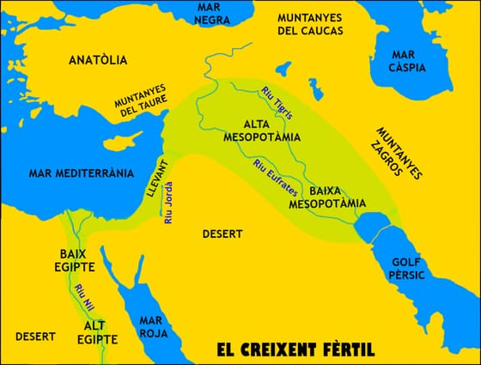
El Creixent Fèrtil. Segueix la franja amb el dit, del Nil fins on arriben el Tigris i l'Eufrates. Fixa-t'hi: no és una taca rodona, és una franja estreta que segueix els rius. — Gargotet · CC BY-SA 4.0
El nord: muntanya i pluja. L'Alta Mesopotàmia era una zona de muntanya, freda. Hi plovia prou. La collita creixia amb l'aigua del cel.
El sud: plana i sequera. La Baixa Mesopotàmia era una plana seca, amb una calor extrema. Gairebé no hi plovia. Per no morir de gana, la gent havia de portar l'aigua als camps amb canals: un reg fet per les persones.
Un riu que creix a destemps. Els rius creixien a la primavera, quan es fonia la neu de les muntanyes de Turquia. La crescuda deixava llim fèrtil a la plana. Però era violenta i no es podia preveure. I arribava just quan el cereal era a punt de segar.
Dics, comportes i sorra. Per salvar la collita, els pagesos van haver de cooperar:
1. Van aixecar dics grans per aturar l'aigua. 2. Van posar comportes de fusta per desviar-la. 3. Van netejar els canals sense parar, perquè el vent del desert els omplia de sorra. Aquest dragat era una feina duríssima.
Així neixen les ciutats. Aquesta feina de cada dia només es podia fer amb molta gent junta, dirigida per caps de reg. La gent es va agrupar. Van néixer les primeres ciutats-estat de Sumèria: milers de cases de fang darrere d'unes muralles. Els camps de Mesopotàmia no els va regar el riu tot sol: els va fer fèrtils la gent, obrint i netejant canals.
Un viatger grec. A L'Arxiu llegiràs com ho va veure Heròdot, cap al 430 aC. Ell en diu Assíria i Babilònia, i ho compara amb Egipte.

2.2. Fitxa de dades
• Mesopotàmia: Regió de l'Orient Pròxim situada entre els rius Tigris i Eufrates (en grec, «terra entre rius»), actualment repartida entre l'Iraq i Síria.
• Alta Mesopotàmia: Regió muntanyosa del nord caracteritzada per pluges de muntanya i rius ràpids, apta per al conreu de secà.
• Baixa Mesopotàmia: Plana al·luvial argilosa del sud, d'estiu extremadament àrid, on l'agricultura depèn completament de canals artificials.
• Comporta: Tauler de fusta o barrera mòbil utilitzada per regular el pas del flux de l'aigua dolça a través dels canals de reg.

2.3. Glossari
•Mesopotàmia. Regió entre els rius Tigris i Eufrates. En grec vol dir «terra entre rius». Avui és a l'Iraq i a Síria.
•comportes. Taulers de fusta o barreres que s'obren i es tanquen per regular l'aigua dels canals.
•dragat. Neteja a mà de la sorra i el fang del fons dels canals, perquè no es tapin.

2.4. L'Arxiu · el document
El riu no rega els camps tot sol
📝 Text adaptat
A Assíria hi plou poc: just prou perquè el gra comenci a brotar. A partir d'aquí, la planta creix i fa l'espiga gràcies al reg que ve del riu. Perquè el riu no desborda sobre els camps pel seu compte, com passa a Egipte, sinó que l'aigua s'escampa a mà o amb l'ajuda d'artefactes. Tota Babilònia està travessada de canals, com Egipte.
Heròdot d'Halicarnàs · Històries, llibre I, capítol 193 (cap al 430 aC)
Traducció de la versió anglesa de George Rawlinson, publicada a Wikisource · original: «But little rain falls in Assyria, enough, however, to make the corn begin to sprout, after which the plant is nourished and the ears formed by means of irrigation from the river. For the river does not, as in Egypt, overflow the corn-lands of its own accord, but is spread over them by the hand, or by the help of engines. The whole of Babylonia is, like Egypt, intersected with canals.»
Aquest document és el contrari del que sembla. Heròdot descriu la terra entre rius, sí, però la frase important és la del mig: el riu NO rega els camps tot sol. L'aigua «s'escampa a mà o amb l'ajuda d'artefactes», i el país sencer està travessat de canals. O sigui que la fertilitat de Mesopotàmia no la va fer el riu: la va fer gent obrint canals durant segles.

2.5. Activitats

2.5.1. Aprenent
1. Del riu a la ciutat. — cadena causa-efecte
Individual · Informació: la lectura i la imatge
Busca al mapa la Baixa Mesopotàmia: quins dos rius la travessen? Després ENCADENA en quatre baules què passava a la Baixa Mesopotàmia, amb el que diu la lectura: comença pel riu que creix a la primavera i acaba amb les primeres ciutats.
Pista: Comença així: «A la primavera, el riu…», i uneix cada baula amb «per això». Els noms dels rius són escrits damunt del mapa. Les quatre baules surten a la lectura en el mateix ordre, del paràgraf de les crescudes al de les ciutats.
Has de lliurar: La cadena de quatre baules unides amb fletxes.
2. Heròdot i el riu que no rega sol. — Lectura de font
En parella · Informació: l'Arxiu
Llegiu el text d'Heròdot a L'Arxiu. Contesteu una pregunta per pas. FET: què fa la poca pluja que cau a Assíria? PARER: en què creu Heròdot que el riu d'Assíria és diferent del d'Egipte? SENYAL: quines paraules diuen qui escampa l'aigua pels camps? Copieu-les.
Pista: Per al fet, comenceu així: «La pluja només…». El parer és a la frase que comença per «Perquè el riu». Les paraules del senyal són a la mateixa frase.
Has de lliurar: Les tres respostes: fet, parer i senyal (25-50 paraules).
3. El nord i el sud de Mesopotàmia. — taula de classificació
Individual · Informació: la fitxa de dades i la lectura
Fes una taula de dues columnes, Alta Mesopotàmia (nord) i Baixa Mesopotàmia (sud), i tres files: el relleu, la pluja i com s'aconseguia l'aigua per als camps. COMPARA-LES omplint les sis caselles.
Pista: Comença cada casella amb «Al nord…» o «Al sud…». Les dues definicions són a la Fitxa de dades.
Has de lliurar: La taula de dues columnes i tres files, amb les sis caselles plenes.

Sessió 3 · Les ciutats-estat sumèries
Ur, Uruk i Lagash, l'estructura del Ziggurat com a temple administratiu i el naixement de la jerarquia urbana amb reis i escribes
Pregunta de la càpsula: ES POT INVENTAR UN ESTAT?

3.1. La lectura
De poblat a ciutat. Fa uns 4.500 anys, els poblats de pagesos de Mesopotàmia s'havien fet molt grans. Ara eren ciutats-estat: ciutats independents, cada una amb el seu govern, les seves lleis, el seu exèrcit i els seus camps. Les més famoses eren Ur, Uruk i Lagash.
El ziggurat, cor de la ciutat. Al centre de cada ciutat hi havia el ziggurat. No era només la casa dels déus. Als magatzems del voltant, els escribes pesaven i guardaven milers de sacs d'ordi. Era el gra que els pagesos havien de donar com a tribut.
Manar en nom d'un déu. El rei es deia Lugal. Governava amb tot el poder, en nom del déu protector de la ciutat. Aquesta manera de governar es diu teocràcia. Els sacerdots convencien els pagesos que havien de donar una part del gra al temple. Era un tribut sagrat: així el déu els asseguraria el reg.
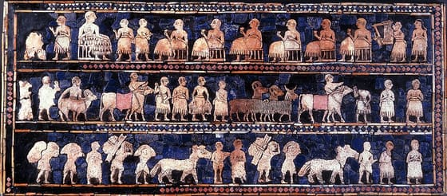
La cara «de la pau» de l'Estendard d'Ur, cap al 2500 aC. Museu Britànic. Mira les tres franges: a baix i al mig, files de gent que porta animals i càrregues; a dalt, un personatge més gran, assegut, amb una copa. — Autor desconegut · Domini públic
Una societat en tres pisos. El tribut va acabar amb la igualtat dels poblats del neolític. La ciutat es va dividir en grups:
1. A dalt, el Lugal. Manava en nom del déu. 2. Al mig, els escribes i administradors. Vivien del gra guardat i no treballaven al camp. 3. A baix, la gran majoria: els pagesos. Llauraven de sol a sol i obeïen els militars.
El gra del tribut va dividir la ciutat entre els qui treballaven la terra i els qui en vivien sense treballar-la.
Un rei que es presenta. A L'Arxiu llegiràs el principi de les lleis de Hammurabi, rei de Babilònia, cap al 1750 aC. Abans de les lleis, es presenta ciutat per ciutat. Quan ho escriu, Ur i Uruk ja no són independents: són seves.

3.2. Fitxa de dades
• Ciutat-estat: Nucli urbà independent que posseeix el seu propi govern, lleis, exèrcit i territori de conreu a l'entorn (ex: Ur, Uruk, Lagash).
• Ziggurat: Piràmide esglaonada i massissa de maons de tova, amb un temple a dalt. Al recinte que l'envoltava hi havia els magatzems del gra i les oficines dels escribes.
• Teocràcia: Sistema de govern on el líder polític és considerat un representant de Déu o un déu mateix, governant amb lleis religioses.
• Tribut: Impost obligatori en forma de cereal o treball gratuït que els pagesos lliuraven al temple o palau de la seva ciutat-estat.

3.3. Glossari
•ziggurat. Piràmide esglaonada de maons de fang, amb un temple a dalt. Al voltant hi havia magatzems de gra i oficines.
•tribut. Impost obligatori, en gra o en treball, que els pagesos lliuraven al temple o al palau.
•Lugal. Paraula sumèria que vol dir «home gran». Era el rei de la ciutat.

3.4. L'Arxiu · el document
Un rei repassa les ciutats, una per una
📝 Text adaptat
Sóc Hammurabi, el governant nomenat per Bel. […] Vaig omplir d'abundància la ciutat d'Ur. […] Vaig donar vida a la ciutat d'Uruk: vaig portar aigua en abundància als seus habitants i vaig aixecar les torres de l'Eanna. […] Vaig fixar les pastures i els punts d'aigua de Lagash i de Girsu.
Hammurabi, rei de Babilònia · Codi de Hammurabi, pròleg (cap al 1750 aC)
Traducció de la versió anglesa de Robert Francis Harper (1904), publicada a Wikisource · original: «Hammurabi, the governor named by Bel, am I […] who filled the city of Ur with plenty […] the lord, who gave life to the city of Uruk; who supplied water in abundance to its inhabitants; who raised the turrets of Eanna […] who determined the pasture and watering places for Shir-pur-la (Lagash) and Girsu.»
Hammurabi, rei de Babilònia, ho va fer gravar cap al 1750 aC a la mateixa pedra de les seves lleis, que llegireu a la sessió 4. És el principi del text: abans de les lleis, el rei es presenta ciutat per ciutat. Bel és un déu, i l'Eanna, el gran temple d'Uruk. Quan escriu, Ur i Uruk ja no són independents: són seves. Li convé que tothom vegi que els ha portat aigua i abundància, perquè això li dona dret a manar-hi.

3.5. Activitats

3.5.1. Aprenent
1. Qui hi havia en una ciutat sumèria. — taula de classificació
Individual · Informació: la lectura i la imatge
Mira l'Estendard d'Ur: a quina franja hi ha el personatge més gran? Després fes una taula de dues columnes: a l'esquerra, qui hi havia a la ciutat sumèria, de dalt a baix (el Lugal, els escribes i administradors, els pagesos); a la dreta, de què vivia cada grup. CLASSIFICA-HO amb el que diu la lectura.
Pista: Al peu de la imatge tens què hi ha a cada franja. Comença pel Lugal: la lectura diu en nom de qui governava. Per als escribes, busca la paraula «exempts». Els pagesos surten a l'últim paràgraf de la lectura.
Has de lliurar: La taula de dues columnes i tres files.
2. Hammurabi es presenta. — Lectura de font
En parella · Informació: l'Arxiu
Llegiu el text de Hammurabi a L'Arxiu. Contesteu una pregunta per pas. FET: què diu que va fer a la ciutat d'Uruk? PARER: com vol que el vegin, per les coses que tria explicar? SENYAL: quina paraula repeteix més d'una vegada? Copieu-la.
Pista: Per al fet, comenceu així: «A Uruk, Hammurabi diu que…». Per al parer, mireu què tenen en comú totes les coses que diu que ha fet. La paraula del senyal surt a la frase d'Ur i a la d'Uruk.
Has de lliurar: Les tres respostes: fet, parer i senyal (25-50 paraules).
3. Manar en nom d'un déu. — reescriptura
Individual · Informació: la fitxa de dades i la lectura
Defineix amb paraules teves què és una teocràcia, amb l'exemple del Lugal sumeri. Regla: no pots escriure «representant» ni «religiós».
Pista: Comença així: «Una teocràcia és quan qui mana diu que…». La definició és a la Fitxa de dades; el Lugal, al tercer paràgraf de la lectura.
Has de lliurar: La definició en dues frases, amb l'exemple i sense les dues paraules prohibides.

Sessió 4 · L'escriptura cuneïforme i les primeres lleis
L'escriptura com a eina de control fiscal de l'Estat i el Codi d'Hammurabi com a primer marc legal escrit i profundament desigual
Pregunta de la càpsula: ES POT INVENTAR UN ESTAT?

4.1. La lectura
Escriure per comptar. L'escriptura es va inventar a Mesopotàmia, a finals del quart mil·lenni aC. No va néixer per escriure poemes ni contes. Va néixer per portar els comptes del temple i del palau.
Per què calia escriure. Va passar així:
1. Les ciutats-estat creixien i hi vivia molta gent. 2. Milers de pagesos havien de lliurar una part de la collita com a impost. 3. Els sacerdots havien d'apuntar qui havia pagat, quant devia i quant gra quedava al magatzem. 4. Van començar a fer marques sobre tauletes de fang humit. Un cop seques al sol, eren rebuts que no es feien malbé.
Aquestes marques en forma de falca són l'escriptura cuneïforme.
Els qui sabien escriure. Els escribes eren molt pocs. Per això tenien molt de poder.
Les lleis a la vista. Cap al 1750 aC, Hammurabi, rei de Babilònia, va fer gravar 282 lleis en una pedra negra. La va fer posar a la plaça, on tothom la podia veure. És el Codi de Hammurabi. Amb les lleis escrites, la justícia ja no depenia del parer de cada jutge.
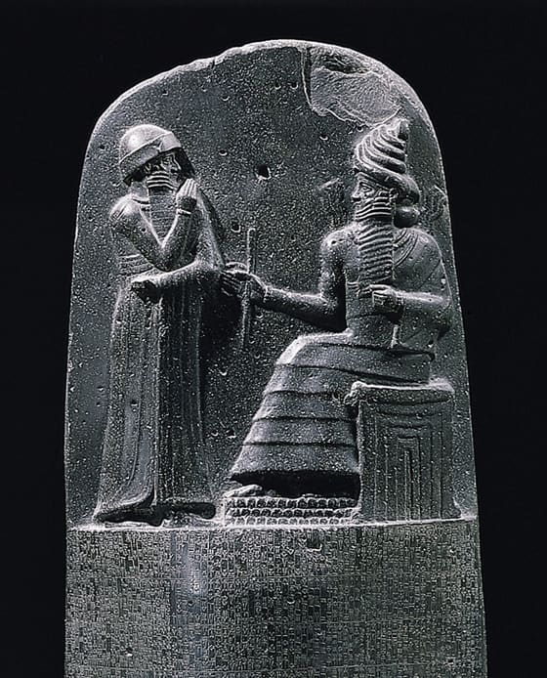
La part de dalt de l'estela del Codi de Hammurabi: la imatge que hi ha damunt de les lleis. Mira les dues figures: una està asseguda en un tron i l'altra està dreta al davant. A sota comencen les lleis. — Luestling · Domini públic
Ull per ull. Moltes lleis seguien la llei del talió.
Però no per a tothom. El càstig canviava segons qui era la víctima:
1. Si un home feia mal a un altre del seu mateix rang, el càstig era el mateix mal. 2. Si la víctima era un home lliure de rang més baix, el culpable pagava plata. 3. Si la víctima era un esclau, es pagava la meitat del seu preu, i es pagava a l'amo.
La mateixa pedra que promet justícia deixa escrit que no totes les persones valen igual.

4.2. Fitxa de dades
• Escriptura cuneïforme: Sistema d'escriptura inventat a Mesopotàmia realitzat fent marques en forma de falca o cuny amb un punxó de canya sobre tauletes de fang humit.
• Escriba: Professional de l'administració reial que dominava l'escriptura, la lectura i el càlcul, encarregat d'apuntar impostos, tributs i decrets.
• Codi d'Hammurabi: Recull de 282 lleis gravat en una estela de diorita negra pel rei Hammurabi de Babilònia, que establia normes civils i penals escrites.
• Llei del Talió: Principi de justícia recíproca resumit en la frase «ull per ull, dent per dent», on el càstig és exactament igual al dany causat.

4.3. Glossari
•escriptura cuneïforme. Escriptura de Mesopotàmia: marques en forma de falca, o cuny, fetes amb una canya sobre fang humit.
•escribes. Funcionaris que sabien llegir, escriure i comptar. Apuntaven els impostos, els tributs i les ordres del rei.
•llei del talió. Regla de «ull per ull, dent per dent»: el càstig és igual al mal que s'ha fet.

4.4. L'Arxiu · el document
Quatre lleis seguides que no valen igual per a tothom
📝 Text adaptat
196. Si un home destrueix l'ull d'un altre home, li destruiran l'ull. 197. Si trenca l'os d'un home, li trencaran l'os. 198. Si destrueix l'ull d'un home lliure o li trenca un os, pagarà una mina de plata. 199. Si destrueix l'ull de l'esclau d'un home o li trenca un os, pagarà la meitat del seu preu.
Hammurabi, rei de Babilònia · Codi de Hammurabi, lleis 196 a 199 (cap al 1750 aC)
Traducció de la versió anglesa de Robert Francis Harper (1904), publicada a Wikisource · original: «If a man destroy the eye of another man, they shall destroy his eye. If one break a man's bone, they shall break his bone. If one destroy the eye of a freeman or break the bone of a freeman he shall pay one mana of silver. If one destroy the eye of a man's slave or break a bone of a man's slave he shall pay one-half his price.»
Són quatre lleis seguides, i el que canvia entre l'una i l'altra no és el mal fet: és qui el rep. Entre dos homes del mateix rang, ull per ull. Si la víctima és un home lliure de rang més baix, l'ull es paga amb plata. Si és un esclau, es paga la meitat del seu preu, i es paga a l'amo. La mateixa pedra que proclama la justícia porta escrita la desigualtat.

4.5. Activitats

4.5.1. Aprenent
1. Per què va néixer l'escriptura. — cadena causa-efecte
Individual · Informació: la lectura
ENCADENA en quatre baules per què es va inventar l'escriptura a Mesopotàmia, amb el que diu la lectura: comença per les ciutats que creixen i acaba amb l'escriptura cuneïforme.
Pista: Comença així: «Les ciutats creixen i…», i uneix cada baula amb «per això». Les quatre surten als dos primers paràgrafs de la lectura, en el mateix ordre.
Has de lliurar: La cadena de quatre baules unides amb fletxes.
2. Quatre lleis que no valen igual. — Lectura de font
En parella · Informació: l'Arxiu
Llegiu les quatre lleis de L'Arxiu. Contesteu una pregunta per pas. FET: què li passa a qui treu un ull a la llei 196, i què a la 198? PARER: per a qui va fer aquestes lleis, valen igual totes les persones? SENYAL: quina paraula de la llei 199 us diu que un esclau es podia comprar i vendre? Copieu-la.
Pista: Per al fet, comenceu així: «A la 196…, mentre que a la 198…». El parer surt de comparar les dues respostes. La paraula del senyal és al final de la 199.
Has de lliurar: Les tres respostes: fet, parer i senyal (25-50 paraules).
3. Els dos personatges de la pedra. — comentari d'imatge
Individual · Informació: la imatge
Mira la part de dalt de l'estela de Hammurabi, al cos de la lectura. DESCRIU les dues figures: quina està asseguda i quina està dreta. IDENTIFICA quina de les dues mana més, i en què t'ho notes. DEDUEIX per què el rei va fer posar aquesta imatge just a sobre de les lleis.
Pista: Comença així: «La figura asseguda…». Pensa qui dona i qui rep, i qui volia que tothom ho veiés.
Has de lliurar: Tres frases, una per pas (25-50 paraules).

Sessió 5 · Imperis mesopotàmics
De les ciutats-estat independents al primer gran imperi territorial a través de la conquesta armada i la superposició de pobles
Pregunta de la càpsula: ES POT INVENTAR UN ESTAT?

5.1. La lectura
Les ciutats perden la llibertat. Durant segles, Ur, Uruk i Lagash havien estat ciutats independents. Això es va acabar. Per la força de les armes, van quedar dins d'un sol Estat molt gran.
Sargon, el primer. Cap al 2330 aC, el rei Sargon d'Accad va reunir un exèrcit amb llances de bronze. Va conquerir les ciutats de Sumèria i les va posar totes sota el seu poder. Així va néixer l'Imperi Acadi, el primer imperi territorial de la història.
Un imperi darrere l'altre. Després de Sargon, la mateixa terra va tenir altres amos:
1. L'Imperi de Babilònia, el de Hammurabi. 2. L'Imperi d'Assíria, amb capitals a Assur i a Nínive. 3. L'Imperi de Pèrsia, que cap al 539 aC s'ho va quedar tot.
Manar amb por. Aquests imperis no es basaven en pactes. Es mantenien amb tributs i amb por. Assíria tenia armes de ferro i ariets per trencar muralles. També feia la deportació de pobles sencers.
Convèncer amb pedra. Els reis també feien propaganda. En esteles grans, el rei sortia gegant, trepitjant els vençuts. Així la conquesta semblava una missió dels déus. Un imperi és un sol rei que mana sobre molts pobles, i s'aguanta amb armes, tributs i propaganda.
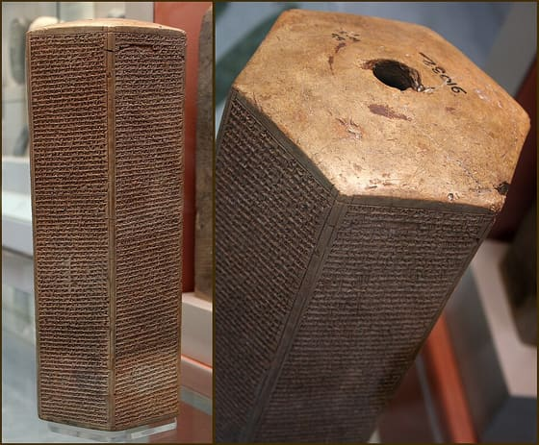
El prisma de Taylor, on Sennaquerib va fer gravar la seva versió de la campanya del 701 aC. Museu Britànic. Mira-li les cares: totes són plenes de signes cuneïformes, de dalt a baix. — David Castor · Domini públic
Dues versions de la mateixa guerra. L'any 701 aC, el rei d'Assíria Sennaquerib va atacar el regne de Judà. A L'Arxiu llegiràs com ho explica la Bíblia, escrita pel bàndol que va perdre. Hi surten talents d'or i de plata: un talent era una mesura de pes, i un sol talent de plata pesava més de vint quilos. Sennaquerib va fer gravar la seva versió al prisma de la imatge. Les dues versions no diuen la mateixa quantitat de plata.

5.2. Fitxa de dades
• Imperi territorial: Estat que centralitza el control polític i militar sobre una gran extensió de territori que inclou diversos pobles i cultures diferents.
• Imperi Acadi: El primer gran imperi de la història de la humanitat (segle XXIII aC), fundat per Sargon d'Accad en conquerir Sumèria.
• Deportació: Trasllat forçós i massiu de poblacions enteres d'un territori a un altre, utilitzat per l'imperi assiri per desarticular revoltes.
• Propaganda imperial: Discurs públic o monuments d'art creats per l'elit governant per convèncer el poble que les conquestes són deures divins beneficiosos.

5.3. Glossari
•imperi territorial. Estat que mana sobre un territori molt gran, amb molts pobles i cultures diferents.
•deportació. Trasllat obligat de pobles sencers d'un lloc a un altre, per evitar revoltes.
•propaganda. Missatges i monuments que fa qui mana per convèncer la gent que les seves conquestes són bones i volgudes pels déus.

5.4. L'Arxiu · el document
Un imperi explicat per qui el va patir
📝 Text adaptat
Sennaquerib, rei d'Assíria, va pujar contra totes les ciutats fortificades de Judà i les va prendre. Ezequies, rei de Judà, va enviar a dir al rei d'Assíria: he fet mal; retira't i pagaré el que em posis. El rei d'Assíria li va imposar tres-cents talents de plata i trenta talents d'or. Ezequies li va donar la plata del temple i del palau. També va arrencar l'or de les portes del temple i el va donar al rei d'Assíria.
Llibre segon dels Reis, capítol 18 · Campanya de Sennaquerib d'Assíria contra Judà, l'any 701 aC
Traducció de la versió anglesa del rei Jaume (1611), publicada a Wikisource · original: «Now in the fourteenth year of king Hezekiah did Sennacherib king of Assyria come up against all the fenced cities of Judah, and took them. […] And the king of Assyria appointed unto Hezekiah king of Judah three hundred talents of silver and thirty talents of gold.»
És un fragment de la Bíblia, del llibre segon dels Reis. L'escriu el bàndol que va perdre: el regne de Judà, que l'any 701 aC va haver de pagar tribut a Assíria. Un talent era una mesura de pes: un sol talent de plata pesava més de vint quilos. Sennaquerib va fer gravar la seva versió de la campanya en un prisma de fang, el de la imatge. Les dues versions coincideixen en els trenta talents d'or, però no en la plata: el prisma en diu vuit-cents.

5.5. Activitats

5.5.1. Aprenent
1. Dels acadis als perses. — línia del temps
Individual · Informació: la lectura i la imatge
Dibuixa una línia del temps del 2500 aC al 500 aC. SITUA-HI tres fets amb la seva data: l'Imperi Acadi de Sargon, la campanya de Sennaquerib contra Judà i la conquesta dels perses. Al costat de Sennaquerib, dibuixa petit el prisma de la imatge, on va fer gravar la campanya.
Pista: Les dates de Sargon i dels perses són a la lectura; la de Sennaquerib, al peu de la imatge del prisma. Recorda que, abans de Crist, els números més grans van a l'esquerra.
Has de lliurar: La línia del temps amb els tres fets datats.
2. La veu dels vençuts. — Lectura de font
En parella · Informació: l'Arxiu
Llegiu el document de L'Arxiu, escrit pel bàndol que va perdre. Contesteu una pregunta per pas. FET: quant va haver de pagar Ezequies? PARER: què pensa Ezequies de la seva situació quan escriu al rei d'Assíria? SENYAL: quina acció del final us diu fins on va arribar per pagar?
Pista: Per al fet, comenceu així: «Ezequies va pagar…». El parer és a les paraules que Ezequies envia al rei. El senyal és a l'última frase del text.
Has de lliurar: Les tres respostes: fet, parer i senyal (25-50 paraules).
3. Què és un imperi. — reescriptura
Individual · Informació: la fitxa de dades i la lectura
Defineix amb paraules teves què és un imperi territorial i posa'n un exemple de la lectura. Regla: no pots escriure «Estat» ni «territori».
Pista: Comença així: «Un imperi és quan un sol rei…». La definició és a la Fitxa de dades; l'exemple, al paràgraf de Sargon.
Has de lliurar: La definició en dues frases, amb l'exemple i sense les dues paraules prohibides.

Sessió 6 · El regal del Nil
La geografia física d'Egipte, el cicle anual de les inundacions del Nil i la divisió entre el llim negre (Kemet) i el desert vermell (Deshret)
Pregunta de la càpsula: ES POT INVENTAR UN ESTAT?

6.1. La lectura
Una franja verda al desert. El nord-est de l'Àfrica és un desert immens. Però el travessa una franja estreta de verd intens: el riu Nil i les seves vores. Sense el Nil, l'antic Egipte no hauria pogut existir.
Terra negra i terra vermella. Egipte tenia dues terres molt diferents:
1. La vall que el riu inundava cada any es deia Kemet. Hi vivia i hi conreava la gent. D'aquí sortia el blat. 2. El desert de sorra seca que l'envoltava es deia Deshret. Protegia Egipte dels exèrcits estrangers.
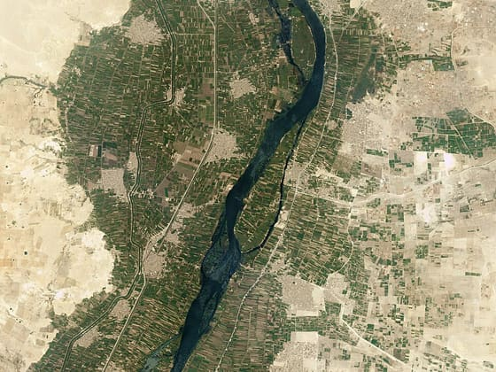
La vall del Nil vista des d'un satèl·lit. Mira tres coses: el riu fosc al mig, la franja de camps verds a banda i banda, i la sorra clara de fora. La franja verda s'acaba de cop i el desert comença sense transició: aquesta línia és la que decideix on es pot viure. — Planet Labs, Inc. · CC BY-SA 4.0
Un riu puntual. Altres rius creixien quan volien. El Nil creixia cada estiu, gairebé el mateix dia:
1. A mitjan juny, l'aigua començava a inundar la vall. Era l'estació d'Akhet. 2. A l'hivern, l'aigua es retirava i deixava el fang fosc. Era l'hora de sembrar. 3. A la primavera, es collia el blat.
Mesurar el riu. Per preveure-ho, els egipcis van fer un calendari de 365 dies. També van fer el nilòmetre. Amb l'alçada del riu calculaven la collita i el tribut que demanarien aquell any.
No era només un regal. A L'Arxiu hi ha l'Himne al Nil, una pregària que els egipcis cantaven al riu com si fos un déu. Diu que el Nil fa néixer el blat i omple els graners, i que si deixa de fer la seva feina tothom pateix. Per als egipcis, la crescuda era un regal del déu del riu. Però l'himne no parla de la gent que hi treballava. El Nil portava l'aigua i l'adob, però els canals que salvaven les collites els va haver d'excavar la gent, tota junta.

6.2. Fitxa de dades
• Kemet: Terme egipci (literalment, «la terra negra») utilitzat per designar la fèrtil vall del Nil, coberta pel llim fosc del riu.
• Deshret: Terme egipci (literalment, «la terra vermella») utilitzat per designar l'hostil i àrid desert que envoltava la vall fluvial.
• Nilòmetre: Pou o estructura de pedra escalonada utilitzada pels egipcis per mesurar el nivell del riu Nil i calcular la collita futura.
• Akhet: La primera estació del calendari solar egipci, que corresponia a l'època de la inundació estacional de la vall del riu.
• El nilòmetre en xifres: segons Plini el Vell (segle I), una crescuda de 12 colzes (uns 6 metres) volia dir fam, una de 14 alegria i una de 16 colzes (uns 8 metres) abundància; més amunt, l'aigua s'enduia els pobles.

6.3. Glossari
•Kemet. Paraula egípcia que vol dir «la terra negra». Era la vall fèrtil del Nil, coberta pel fang fosc del riu.
•Deshret. Paraula egípcia que vol dir «la terra vermella». Era el desert sec que envoltava la vall del riu.
•nilòmetre. Escala de pedra per mesurar l'alçada del Nil i calcular la collita.

6.4. L'Arxiu · el document
Himne al Nil
📝 Text adaptat
Salve, Nil! Surts sobre aquesta terra i vens a donar vida a Egipte! […] Tu fas néixer el blat i l'ordi, i així els temples sempre tenen ofrenes. Si deixes de fer la teva feina, tot el que existeix pateix. […] El riu s'estén per tot Egipte, omple els graners, torna a omplir els mercats i vigila els béns dels pobres.
Anònim (sacerdots i escribes egipcis) · Cap al 2100 aC
Traducció de la versió anglesa publicada a l'Internet Ancient History Sourcebook (Fordham University) · original: «Hail to thee, O Nile! Who manifests thyself over this land, and comes to give life to Egypt! […] You create the grain, you bring forth the barley, assuring perpetuity to the temples. If you cease your toil and your work, then all that exists is in anguish. […] He spreads himself over Egypt, filling the granaries, renewing the marts, watching over the goods of the unhappy.»
Aquest himne és una pregària que els egipcis cantaven al Nil com si fos un déu. No en sabem l'autor: el van escriure i copiar els sacerdots i els escribes, i se n'han trobat còpies fetes per aprenents d'escriba. Per als egipcis, la crescuda era un regal del déu del riu, i per això li donaven les gràcies. L'himne parla del blat, dels graners i dels temples, però no diu res dels canals ni de la gent que els excavava.

6.5. Activitats

6.5.1. Aprenent
1. La vall del Nil des del cel. — comentari d'imatge
Individual · Informació: la imatge i la fitxa de dades
Mira la imatge de satèl·lit de la vall del Nil, al cos de la lectura. DESCRIU on és el riu, on són els camps verds i on és la sorra. IDENTIFICA quina part és Kemet i quina és Deshret. DEDUEIX on vivia la gent, i per què.
Pista: Comença així: «El riu passa pel mig i, a banda i banda,…». Què vol dir Kemet i què vol dir Deshret és a la Fitxa de dades.
Has de lliurar: Tres frases, una per pas (25-50 paraules).
2. L'himne al Nil. — Lectura de font
En parella · Informació: l'Arxiu
Llegiu l'Himne al Nil a L'Arxiu. Contesteu una pregunta per pas. FET: què passa quan el riu deixa de fer la seva feina? PARER: segons l'himne, qui fa néixer el blat i l'ordi? SENYAL: amb quines paraules es veu que l'himne parla al riu com si fos un déu? Copieu-les.
Pista: Per al fet, comenceu així: «Quan el Nil deixa de treballar,…». El parer és a la frase que comença per «Tu fas néixer». Les paraules del senyal són al principi del text.
Has de lliurar: Les tres respostes: fet, parer i senyal (25-50 paraules).
3. La terra negra, amb altres paraules. — reescriptura
Individual · Informació: la fitxa de dades
Explica, com si parlessis amb un nen petit, què era Kemet i d'on li venia el color. Regla: no pots escriure «negre» ni «llim».
Pista: Comença així: «Kemet era la terra…». La definició és a la Fitxa de dades: tradueix-la amb paraules de cada dia.
Has de lliurar: L'explicació en dues frases, sense les dues paraules prohibides.

Sessió 7 · L'Estat faraònic
El faraó com a encarnació divina de Maat i amo de la terra, i l'estratificació social des d'escribes fins a pagesos tributaris de corvea
Pregunta de la càpsula: ES POT INVENTAR UN ESTAT?

7.1. La lectura
Un rei que era un déu. A dalt de tot de l'Estat egipci hi havia el faraó. Els egipcis creien que era el déu Horus en persona. La seva feina era mantenir la Maat. Per això desobeir-lo era posar en perill l'ordre del món.
Una societat en forma de piràmide. La societat egípcia tenia pisos, de més poder a menys. Això es diu estratificació social:
1. El faraó manava en tot. 2. Els sacerdots rebien les ofrenes als temples. 3. Els caps de l'exèrcit controlaven els deserts. 4. Els escribes comptaven els sacs de gra del magatzem i calculaven l'alçada del Nil. No feien feines de força. 5. A la base hi havia els picapedrers i milers de pagesos.
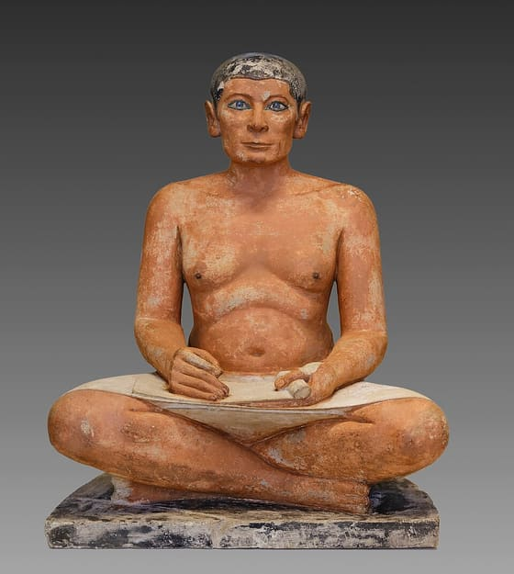
L'Escriba Assegut, trobat a Saqqara i conservat al Museu del Louvre. Mira-li les mans i la falda: té el papir obert damunt la falda i la mà dreta en posició d'escriure. Els ulls són incrustats de pedra. — Shonagon (fotografia) · Museu del Louvre, E 3023 · CC0
La terra era del faraó. Els pagesos conreaven els camps, però no n'eren els amos. Tota la terra d'Egipte era del faraó. Per això els pagesos li devien dues coses:
1. Una part del blat. 2. La corvea.
Quan el riu negava els camps. La corvea es feia sobretot a l'estació de la inundació, Akhet. El Nil cobria els camps i els pagesos no hi podien treballar. Durant aquelles setmanes, l'Estat enviava milers d'homes a les obres i els alimentava. Aixecaven canals, reforçaven dics o col·locaven les pedres de les piràmides de Gizeh. A Egipte tot era del faraó: la terra, una part del blat i fins i tot unes setmanes de treball de cada pagès.
Un grec que compara. A L'Arxiu, Diodor de Sicília, un historiador grec de cap al 50 aC, explica Atenes comparant-la amb Egipte. Per a un grec, l'Estat egipci era el model que tothom coneixia. Però Diodor no va veure mai l'Egipte dels primers faraons.

7.2. Fitxa de dades
• Maat: Concepte egipci d'harmonia universal, veritat i justícia que el faraó tenia l'obligació divina de protegir i mantenir a la Terra.
• Corvea de treball: Tribut obligatori en forma de treball físic gratuït que els agricultors havien de prestar temporalment a l'Estat per a obres públiques.
• Estratificació social: Divisió de la societat en classes o rangs jeràrquics ben diferenciats, amb diferents drets i condicions de vida.
• Faraó: Sobirà de l'antic Egipte considerat una deïtat vivent a la Terra, encarregat del comandament absolut polític, militar i espiritual.

7.3. Glossari
•faraó. Rei de l'antic Egipte. Els egipcis el veien com un déu vivent, amb tot el poder.
•Maat. L'ordre del món, la veritat i la justícia. El faraó l'havia de protegir.
•corvea. Temps de treball gratuït i obligatori que els pagesos devien a l'Estat per fer obres públiques.

7.4. L'Arxiu · el document
Un grec explica Atenes dient «com a Egipte»
📝 Text adaptat
Divideixen la seva gent en tres ordres, igual que a Egipte. Els del primer estudien les arts i les ciències, i arriben als càrrecs més alts de l'estat, com els sacerdots d'Egipte. El segon ordre és la gent del camp, que ha de prendre les armes per defensar el país, com els llauradors d'Egipte. Al tercer rang hi ha els menestrals i els artesans, que fan els oficis públics necessaris. Això coincideix exactament amb els ordres dels egipcis.
Diodor de Sicília · Biblioteca històrica, llibre I (cap al 50 aC)
Traducció de la versió anglesa de G. Booth (1700), publicada a Wikisource · original: «they divide their people into the same ranks and degrees as they in Egypt do, to wit, into three orders […] as the priests of Egypt are […] like to those who are called husbandmen in Egypt, who furnish out soldiers there […] which agrees exactly with the orders and usage among the Egyptians.»
Diodor de Sicília era un historiador grec. Cap al 50 aC va escriure una història del món per a lectors grecs i romans. Aquí explica com s'organitzava Atenes, i per fer-ho entendre la compara amb Egipte: per a un grec, l'Estat egipci era el model que tothom coneixia. Compte amb qui parla: els primers faraons són de cap al 3000 aC, i Diodor no va veure mai aquell Egipte.

7.5. Activitats

7.5.1. Aprenent
1. La piràmide de la societat egípcia. — taula de classificació
Individual · Informació: la lectura i la imatge
Mira l'escriba de la imatge: què fa amb les mans? Després fes una taula de dues columnes: a l'esquerra, cinc grups de la societat egípcia, de més a menys poder; a la dreta, què feia cada grup. CLASSIFICA-HO amb el que diu la lectura.
Pista: La feina de l'escriba et diu a quina fila va. Comença pel faraó. Els grups del mig són al paràgraf de la piràmide social; els de baix, al paràgraf que comença per «A la base».
Has de lliurar: La taula de cinc files, de més a menys poder.
2. Els tres ordres de Diodor. — Lectura de font
En parella · Informació: l'Arxiu
Llegiu el text de Diodor a L'Arxiu. Contesteu una pregunta per pas. FET: quins són els tres ordres que descriu? PARER: segons Diodor, s'assemblen molt o poc els ordres d'Atenes als d'Egipte? SENYAL: quina paraula de l'última frase ho delata? Copieu-la.
Pista: Per al fet, comenceu així: «El primer ordre és…, el segon…». El parer és a l'última frase. La paraula del senyal és la que no deixa cap diferència.
Has de lliurar: Les tres respostes: fet, parer i senyal (25-50 paraules).
3. La corvea, amb altres paraules. — reescriptura
Individual · Informació: la fitxa de dades i la lectura
Explica amb paraules teves què era la corvea i en quina època de l'any es feia. Regla: no pots escriure «treball» ni «gratuït».
Pista: Comença així: «La corvea era quan el pagès…». La definició és a la Fitxa de dades; l'època de l'any, a l'últim paràgraf de la lectura.
Has de lliurar: L'explicació en dues frases, sense les dues paraules prohibides.

Sessió 8 · Religió i mort a Egipte
El politeisme egipci, el mite d'Osiris, el judici de les ànimes davant la balança de la veritat i la momificació com a dret de salvació de l'ànima
Pregunta de la càpsula: ES POT INVENTAR UN ESTAT?

8.1. La lectura
Molts déus. La religió egípcia era un politeisme: els egipcis adoraven centenars de déus. Molts tenien cos humà i cap d'animal. Tres exemples:
1. Ra era el Sol. 2. Tot era el déu de l'escriptura. 3. Anubis protegia els morts.
El mite d'Osiris. Segons la llegenda, Osiris va ser el primer rei d'Egipte i va ensenyar els humans a conrear el blat. El seu germà Set, gelós, el va matar i en va escampar els trossos del cos. La seva esposa, Isis, els va aplegar. Anubis els va embolicar amb tires de lli: va ser la primera mòmia. Osiris va ressuscitar i es va convertir en el jutge del món dels morts.
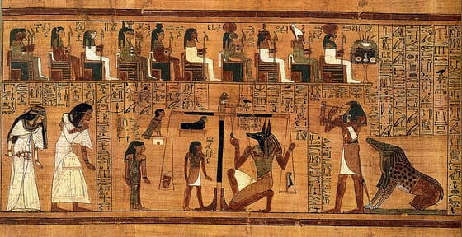
El pesatge del cor al papir d'Ani. Mira primer la balança del centre. Anubis, amb cap de xacal, subjecta la balança; Tot, amb cap d'ibis, apunta el resultat, i Ammit, la bèstia de l'extrem dret, espera. Ani i la seva dona miren des de l'esquerra. — Papir d'Ani, cap al 1250 aC · fotografia del British Museum · Domini públic
El judici del cor. Per viure per sempre després de la mort, calia passar el Judici d'Osiris. Anubis posava el cor del difunt en un plat de la balança. A l'altre plat hi posava la ploma de Maat. Després, podien passar dues coses:
1. Si el cor pesava més que la ploma, era ple d'injustícies, com mentir, robar blat o fer malbé els canals. Llavors el monstre Ammit es menjava l'esperit. 2. Si la balança quedava igualada, el difunt entrava a Aaru, el lloc de la vida eterna.
La vida eterna no era gratuïta: calia passar un judici sobre com t'havies portat.
Ajudes per al viatge. A la tomba hi posaven el Llibre dels Morts. A L'Arxiu en llegiràs un tros, el de l'escriba Nebseni. Allà el difunt es presenta davant de quaranta-dos déus i nega un mal davant de cada un. No és una pregària: és una defensa.
Protegir el cos. L'esperit havia de poder tornar al seu cos. Per això el cos es conservava amb la momificació, com havia fet Anubis amb Osiris.

8.2. Fitxa de dades
• Politeisme: Sistema de creences religioses basat en l'existència i l'adoració de diversos déus i divinitats diferents.
• Judici d'Osiris: Tribunal dels esperits on es pesava el cor del difunt contra la ploma de Maat per jutjar el seu comportament ètic.
• Momificació: Procés tècnic de preparació i conservació de cadàvers per evitar la descomposició física de les fibres del cos humà.
• Llibre dels Morts: Recull de passatges i fórmules màgiques escrites en papir que ajudaven el difunt a superar els perills del viatge a l'inframón.

8.3. Glossari
•politeisme. Creença en molts déus diferents.
•Llibre dels Morts. Textos escrits en papir que ajudaven el difunt en el viatge al món dels morts.
•momificació. Tècnica per conservar el cos d'un mort perquè no es desfaci.

8.4. L'Arxiu · el document
La llista del que no ha fet
📝 Text adaptat
L'escriba Nebseni diu: Salut a tu, que ets abraçat per la flama: no he robat amb violència. […] Salut a tu, que véns de Re-stau: no he matat cap home ni cap dona. Salut a tu, déu doble Lleó, que véns del cel: no he alleugerit la mesura del gra. […] Salut a tu, Flama, que véns tornant enrere: no he pres les coses que pertanyen al déu.
L'escriba Nebseni · Confessió Negativa, Papir de Nebseni (Museu Britànic núm. 9.900, full 30), Regne Nou
Traducció de la versió anglesa d'E. A. Wallis Budge, publicada a Wikisource · original: «The scribe Nebseni, triumphant, saith: […] Hail, thou who art embraced by flame, who comest forth from Kher-āba, I have not robbed with violence. […] Hail, thou double Lion-god, who comest forth from heaven, I have not made light the bushel.»
És un fragment del Llibre dels Morts, el recull de textos que els egipcis posaven a la tomba. Aquesta còpia és de l'escriba Nebseni, del Regne Nou, i avui és al Museu Britànic. No és una pregària: és una defensa. El difunt es presenta davant de quaranta-dos déus i nega un mal davant de cada un. Quan diu que no ha alleugerit la mesura del gra, vol dir que no ha fet trampa pesant. La imatge de la lectura és d'un altre papir del mateix llibre, el d'Ani.

8.5. Activitats

8.5.1. Aprenent
1. El judici del papir d'Ani. — comentari d'imatge
Individual · Informació: la imatge i la lectura
Mira el papir d'Ani, al cos de la lectura. DESCRIU què hi ha al centre. IDENTIFICA, amb el peu, les tres figures amb cap d'animal i què fa cadascuna. DEDUEIX què li passarà a Ani si el seu cor pesa més que la ploma.
Pista: Comença així: «Al centre hi ha…». Els noms i les feines són al peu de la imatge; el que passa si el cor pesa massa, a la lectura.
Has de lliurar: Tres frases, una per pas (25-50 paraules).
2. La defensa de Nebseni. — Lectura de font
En parella · Informació: l'Arxiu
Llegiu la Confessió Negativa a L'Arxiu. Contesteu una pregunta per pas. FET: a qui parla el difunt? PARER: què vol que creguin d'ell? SENYAL: quina frase parla de pesar, i no de ferir ni de robar? Copieu-la.
Pista: Per al fet, comenceu així: «El difunt parla a…»: el context de L'Arxiu ho diu. Per al parer, mireu com comencen totes les frases després dels dos punts. El senyal és una de les frases del mig.
Has de lliurar: Les tres respostes: fet, parer i senyal (25-50 paraules).
3. Els déus de la lectura. — taula de classificació
Individual · Informació: la lectura
Fes una taula de dues columnes: a l'esquerra, el nom de cinc déus que surten a la lectura; a la dreta, de què s'ocupa cada un o què fa al mite o al judici. CLASSIFICA-LOS així.
Pista: Comença per Ra, que surt al primer paràgraf. El mite d'Osiris et dona tres noms més, i el judici, un altre.
Has de lliurar: La taula de dues columnes amb cinc déus.

Sessió 9 · Arquitectura i escriptura egípcies
L'evolució de les grans tombes monumentals des de mastabes fins a hipogeus, els jeroglífics sagrats i la gesta de Jean-François Champollion desxifrant la Pedra de Rosetta
Pregunta de la càpsula: ES POT INVENTAR UN ESTAT?

9.1. La lectura
Tombes contra els lladres. Els faraons volien protegir la seva mòmia i les seves riqueses dels lladres. Per això les tombes van anar canviant. N'hi ha quatre tipus, del més antic al més nou:
1. La mastaba, del Regne Antic: una tomba de tova, rectangular i baixa. 2. La piràmide esglaonada de Saqqara: diverses mastabes posades l'una sobre l'altra. 3. Les piràmides llises de Guiza: les de Keops, Kefren i Micerí. Són de la mateixa família, i cada una és més petita que l'anterior. 4. L'hipogeu, del Regne Nou: galeries secretes dins de la muntanya, a la Vall dels Reis.
Per què amagar-les. Les piràmides es veien de molt lluny, i els lladres també les veien. Per això els faraons del Regne Nou van excavar les tombes dins la roca, on no es veien.
Dibuixos que sonen. Els egipcis escrivien amb jeroglífics, una paraula que vol dir «gravat sagrat». Cada dibuix, un animal o una barca, podia representar un so. El nom del faraó s'envoltava amb un cartutx.
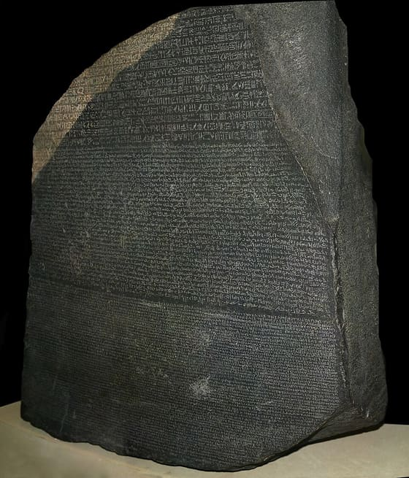
La pedra de Rosetta, al Museu Britànic. Mira els tres blocs, de dalt a baix. El mateix decret hi és escrit tres vegades: jeroglífics a dalt, demòtic al mig i grec a baix. La franja de dalt és la més trencada. — Hans Hillewaert · CC BY-SA 4.0
La clau: una pedra amb tres escriptures. Els jeroglífics eren un enigma: ningú no els sabia llegir. La pedra de Rosetta té el mateix decret escrit en tres escriptures, i una és el grec. El 1822, Jean-François Champollion va comparar els noms grecs amb els jeroglífics. Els jeroglífics no eren només dibuixos d'idees: també escrivien sons, i per això es van poder tornar a llegir.
Una carta a París. A L'Arxiu llegiràs la carta on Champollion ho va anunciar, a París, el 27 de setembre del 1822. La seva prova és senzilla: els noms de reis estrangers no es podien dibuixar amb idees, i per això s'escrivien pel so.

9.2. Fitxa de dades
• Jeroglífics: Sistema d'escriptura egipci format per pictogrames i signes fonètics figuratius utilitzat en temples i monuments de pedra sagrats.
• Pedra de Rosetta: Estela de granodiorita fosca de 196 aC que conté un mateix text gravat en tres escriptures diferents: jeroglífic, demòtic i grec.
• Hipogeu: Tomba subterrània excavada completament a l'interior d'una muntanya o penya-segat de roca, utilitzada al Regne Nou per evitar robatoris.
• Cartutx reial: Forma ovalada dibuixada en els jeroglífics que tancava de forma sagrada el nom d'un faraó o d'una reina.

9.3. Glossari
•hipogeu. Tomba excavada dins d'una muntanya de roca. Es va fer al Regne Nou per evitar robatoris.
•jeroglífics. Escriptura egípcia feta de dibuixos i signes que representen sons. Es feia servir als temples i als monuments.
•cartutx. Forma ovalada que envoltava el nom d'un faraó o d'una reina.

9.4. L'Arxiu · el document
La carta on anuncia que els jeroglífics també escriuen sons
📝 Text adaptat
Després de deu anys de recerca contínua, crec haver reunit dades gairebé completes sobre com funcionen aquestes escriptures. Ja sé d'on venen els seus signes, quina forma tenen, quants són i com es combinen. Un papir escrit en demòtic ens ha donat els noms d'Alexandre, Ptolemeu, Berenice i Arsinoe, i també els noms fonètics del rei Eupator i de la reina Cleòpatra. Aquells noms estrangers estaven escrits pel so, amb signes més aviat sil·làbics que alfabètics.
Jean-François Champollion · Lettre à M. Dacier, llegida a l'Acadèmia de les Inscripcions de París el 27 de setembre del 1822
Traducció del francès · original: «Un manuscrit sur papyrus, en écriture démotique, récemment acquis pour le cabinet du roi, nous a donné aussi les noms Alexandre, Ptolémée, Bérénice et Arsinoé […] de plus les noms phonétiques du roi Eupator et de la reine Cléopâtre […] ces noms étrangers étaient exprimés phonétiquement au moyen de signes plutôt syllabiques qu'alphabétiques.»
Champollion no va escriure cap diari de camp: el que va fer va ser una CARTA, llegida davant de l'Acadèmia de París el 27 de setembre del 1822, i és el document que funda l'egiptologia. La prova que hi presenta és la més senzilla possible: els noms de reis i reines estrangers no es podien dibuixar amb idees, i per això estaven escrits pel so. Si un sol nom s'escriu pel so, l'escriptura té lletres.

9.5. Activitats

9.5.1. Aprenent
1. De la mastaba a la roca. — línia del temps
Individual · Informació: la lectura
ORDENA en una línia del temps els quatre tipus de tomba que explica la lectura, del més antic al més nou. Sota cada un, DESCRIU com era en tres o quatre paraules.
Pista: Comença per la mastaba, del Regne Antic. Els altres tres surten a la lectura en el mateix ordre, i l'últim és del Regne Nou.
Has de lliurar: La línia amb els quatre tipus de tomba en ordre i una descripció curta a cada un.
2. La carta de Champollion. — Lectura de font
En parella · Informació: l'Arxiu
Llegiu la carta de Champollion a L'Arxiu. Contesteu una pregunta per pas. FET: quins noms de reis i reines va poder llegir? PARER: segons ell, com estaven escrits aquells noms? SENYAL: quina paraula del principi us diu que encara no n'estava del tot segur? Copieu-la.
Pista: Per al fet, comenceu així: «Champollion va llegir els noms de…». El parer és a l'última frase. La paraula del senyal és un verb de la primera frase.
Has de lliurar: Les tres respostes: fet, parer i senyal (25-50 paraules).
3. Tres escriptures en una pedra. — comentari d'imatge
Individual · Informació: la imatge
Mira la pedra de Rosetta, al cos de la lectura. DESCRIU els tres blocs d'escriptura: si són dibuixos, ratlles enllaçades o lletres. IDENTIFICA, amb el peu, com es diu cada escriptura. DEDUEIX per què tenir el mateix text tres vegades va servir per llegir els jeroglífics.
Pista: Comença així: «A dalt hi ha…». Els noms són al peu. Per deduir, pensa què faries amb el mateix conte en una llengua que saps i en una que no.
Has de lliurar: Tres frases, una per pas (25-50 paraules).

Com es fan les tècniques
Els passos de cada tècnica que surt en aquesta càpsula, una vegada cadascuna. Són sempre els mateixos: l'enunciat de l'activitat diu què mirar en cada sessió; això diu com es fa.

Cadena causa-efecte
1. Escriu la primera baula i l'última: has de saber on comences i on acabes.
2. Omple les del mig. Cada una ha de ser conseqüència de l'anterior i causa de la següent.
3. A cada fletxa, escriu-hi «perquè…» o «això fa que…», no només l'ordre.
4. Prova d'esborrar una baula. Si la cadena continua tenint sentit, aquella baula no era una causa.
Està bé si cada fletxa porta una explicació · no hi ha cap salt que un company no pugui seguir.

Comentari d'imatge
1. DESCRIC: què hi veig, sense interpretar. Persones, objectes, on són, què fan.
2. IDENTIFICO: amb la lectura, què és cada cosa i de quan és.
3. DEDUEIXO: què vol dir tot plegat i per a qui es va fer.
4. Una cosa que la imatge no mostra i que caldria saber.
Està bé si la descripció la podria fer algú que no sap res del tema · la deducció es recolza en dos detalls concrets de la imatge.

Línia del temps
1. Dibuixa la línia i posa-hi el primer any i l'últim abans de res més.
2. Situa cada fet amb el seu any. Si dos van molt junts, escriu-los un sobre l'altre; no n'amaguis cap.
3. Sota cada fet, una línia que digui per què va després de l'anterior: què el fa possible.
4. Mira si hi ha un forat gran d'anys. Normalment allà hi passa alguna cosa que val la pena marcar.
Està bé si cada fet porta l'any i la distància entre fets s'assembla al temps que va passar · les línies de sota expliquen l'ordre, no el repeteixen.

Reescriptura
1. Llegeix el fragment i tanca el llibre o la pantalla.
2. Escriu-ho amb les teves paraules, com si ho expliquessis a algú d'un curs més baix.
3. Torna al text i comprova que no t'has deixat cap idea i que no has copiat cap frase sencera.
4. Si l'enunciat prohibeix paraules, comprova que no hi surten.
Està bé si algú que no ha llegit el text ho entén · no hi ha cap frase idèntica a l'original.

Taula de classificació
1. Decideix les categories abans de posar-hi res, i escriu en una línia quin criteri les separa.
2. Reparteix els casos.
3. Marca els dubtosos amb un interrogant i explica per què ho són.
4. Si un cas no cap enlloc, potser falta una categoria: afegeix-la i digues-ho.
Està bé si el criteri és el mateix per a totes les categories · els casos dubtosos estan explicats, no amagats.

